«Утверждено» на общем сборе «Согласовано» дружины «Дуслык» ДОО «СНТ» МБОУ «Среднекирменская СОШ» __________Р.С.Садриев _____________ Р.С.Садриев
Приказ № 86/16 от 31.08.2016

ПОЛОЖЕНИЕ

о дружине «Дуслык»детской общественной организации
союза наследников Татарстана
муниципального бюджетного общеобразовательного учреждения
«Среднекирменская средняя общеобразовательная школа»
Мамадышского муниципального района Республики Татарстан

ПОЛОЖЕНИЕ
О ДРУЖИНЕ «Дуслык»
ДЕТСКОЙ ОБЩЕСТВЕННОЙ ОРГАНИЗАЦИИ «СНТ»

Паспорт школьной детской общественной организации:

- Дата основания ШДО «Дуслык» - сентябрь, 2005г.
- Наименование: школьная детская общественная организация Союза Наследников Татарстана «Дуслык»
- Адрес: 422171, РТ, д. Средние Кирмени, ул.Гагарина, д. 37, телефон 8(855)-63 2-92-19;
- Куратор: педагог-организатор школы - Марданова Алсу Шамиловна, стаж работы – 1 год.
- Цель деятельности ШДО–способствовать у учащихся формированию лидерских качеств, приобщить к общению в коллективе, дать возможность для выявления своей индивидуальности и реализовать свои творческие способности.
- Девиз «Будь готов!», Лозунг «Делай каждый день добрые дела!»
- Возраст членов организации – с 8-14 лет.
- Высший орган самоуправления в объединении –сбор дружины.
- Символика и атрибутика – флаги Российской Федерации и Республики Татарстан, дружинное знамя СНТ, отрядный флаг СНТ, барабан, горн, галстуки наследников, эмблема ШДО «Дуслык».
- Основные направления деятельности:
Гражданственность и патриотизм;
Добровольчество и волонтерство;
Экология и безопасность;
Интеллект и творчество;
Спорт и ЗОЖ.

1.Общие положения.
1.1.Дружина «Дуслык» детской общественной организации «Союз Наследников Татарстана» (в дальнейшем Дружина ДОО «СНТ») является добровольной, самодеятельной, интернациональной организацией детей, подростков и взрослых Татарстана, представляющей и защищающей интересы и права своих членов с ярко выраженной социально значимой и личностно-ориентированной направленностью своей многопрофильной деятельности.
1.2. Дружина «Дуслык» ДОО «СНТ» в своей деятельности руководствуется Законом «Об общественных организациях», Уставом ДОО «СНТ». Пользуется правами и несет обязанности, предусмотренные законодательством Российской Федерации для общественных объединений.Руководит ШДО педагог-организатор.
1.3. Дружина «Дуслык» ДОО «СНТ» создана в целях поддержки социально значимых инициатив детей и подростков, в своей деятельности исходит из закона РФ «Об общественных объединениях», Международной конвенции «О правах ребенка», Конституции РФ и РТ,
1.4. В рамках установленных законодательством, Дружина «Дуслык» ДОО «СНТ» свободна в определении своей внутренней структуры, форм и методов своей деятельности.
1.5.Деятельность Дружины «Дуслык» ДОО «СНТ» является гласной, а информация о ее учредительных и программных документах - общедоступной.
1.6. Дружина «Дуслык»ДОО «СНТ» ставит перед собой следующие задачи:
- помочь каждому своему члену жить интересной жизнью, стать сильным, умным, полезным, честным человеком-гражданином;
- развивать индивидуальные, творческие способности;
- воспитывать чувство любви к Родине;
- осваивать культурные и духовные традиции своего народа.

1.7. Место нахождения дружины «Дуслык»ДОО «СНТ» -МБОУ «Среднекирменская СОШ» Мамадышского муниципального района РТ.
1.8. Детская организация имеет законы, девиз, гимн, знамя, флаг, эмблему, правило, заповеди
(приложение № 1).

2.Порядок вступления.
2.1.Приём в дружину «Дуслык» детскую общественную организацию «Союз Наследников Татарстана» осуществляется с 8 лет.
2.2.Ритуал приема в ДОО «СНТ» проводится в день рождения организации- 15 сентября.
2.3.Прием в члены организации осуществляется добровольно по письменным или устным заявлениям и может быть как индивидуальным, так и коллективным.
2.4.Членами дружины детской общественной организации «Союз Наследников Татарстана» могут быть дети и подростки до 14 лет, а также взрослые -педагоги школы.
2.5.Дружина «Дуслык» ДОО «СНТ» имеет свою символику и атрибутику (знамя, эмблему, галстук), девиз «Делай каждый день добрые дела!».
2.6. Дружина «Дуслык» ДОО «СНТ» имеет свои законы (согласно Устава ДОО «СНТ»

3.Права и обязанности членов Дружины «Дуслык» ДОО «СНТ»
3.1.В интересах достижения целей и задач Дружина «Дуслык»ДОО «СНТ» вправе:
- свободно распространить информацию о своей деятельности, осуществлять издательскую деятельность в порядке, установленном законом, представлять и защищать права и законные интересы своих членов;
- выступать с инициативами по различным вопросам общественной жизни, вносить предложения в органы государственной власти;
- привлекать на добровольных началах средства государственных организаций, учреждений, ведомств, местных органов самоуправления, общественных объединений, коммерческих организаций, а также отдельных граждан;
- осуществлять благотворительную деятельность;
- осуществлять любую другую деятельность, не запрещенную действующим законодательством и направленную на достижение целей организации.
3.2. Дружина «Дуслык» ДОО «СНТ» обязана:
- соблюдать законодательство Российской Федерации и законодательство Республики Татарстан общепризнанные принципы и нормы международного права;
- обеспечивать гласность в своей деятельности;
- создавать условия для самоопределения, саморазвития и самореализации детей и подростков в процессе активной творческой деятельности;
3.3.Члены имеют равные права:
- добровольно входить и выходить из дружины;
- работать в любом отряде или группе;
- участвовать в создании и накоплении денежных средств;
- выполнять требования и нормы жизни дружины.

4.Структура и самоуправление

Членом детской организации могут быть дети, достигшие 8 лет, а также взрослые, признающие Устав СНТ, настоящее Положение, участвующие в деятельности Союза, чья заинтересованность в совместном решении задач Союза в соответствии с нормами его Устава оформляется соответствующими решениями высших или руководящих органов первичных коллективов Союза. Все члены Союза по возрастному принципу делятся на:
- следопытов - дети в возрасте 8 лет, участвующие в деятельности одного из первичных коллективов Детской организации, давшие Обещание и выполняющие Правила следопытов (Приложение 2).;
- наследников–дети, достигшие 10 лет, участвующие в деятельности одного из коллективов, давшие Торжественное обещание и выполняющие Законы наследников. (Приложение 3);
- 4.1.Дружина «Дуслык» ДОО «СНТ» состоит из первичных коллективов отрядов -классов (каждый отряд имеет свое название и девиз)
- 4.2.Высшим органом является Сбор дружины;
- 4.3.Исполнительным органом является Совет дружины;
- 4.4.Высшим органом первичного коллектива-отряда является сбор отряда.
.4.5.В состав дружины «» входят отряды-объединения: правоохранительные отряд,отряд «ЮИД»,тимуровский отряд.
5.Формы работы дружины «Дуслык»ДОО «СНТ»
- коллективный общественно - полезный труд;
- коллективные творческие дела;
- соревнования; состязания
- акции
- конкурсы, игры
- слеты, сборы
- шефство
- выставки
- Ярмарки.
- Встречи.
- Участие в республиканских конкурсах.
- Митинги
- Вечера.

6.Основные направления деятельности.

6.1.Развитие активности детей по формированию ответственности за безопасность своей жизни и окружающих на дороге через деятельность объединения отряда «ЮИД»
6.2.Организация работы по привлечению общественного внимания к проблемам пожилых и нуждающихся в помощи людей через тимуровское движение.
6.3.Вовлечение учащихся в социально-значимую полезную деятельность, направленную на милосердие, благотворительность, развитие социальной активности средствами волонтерского движения.
6.4.Организация свободного времени обучающихся (проведение культурных спортивных мероприятий, ведение кружков, секций).

7.Документация дружины «Дуслык»ДОО «СНТ»
7.1. Устав ДОО «СНТ»
7.2 Положение о дружине «Дуслык»
7.3. Программа ДОО «СНТ»«Дуслык»
7.4. План работы дружины « Дуслык»на год, месяц.
8.Связи организации.
Детская организация сотрудничает с ДОУ деревни Средние Кирмени, со школьным музеем, ДК ,сельской библиотекой, школьной библиотекой.
8 .Руководство дружиной детской общественной организации «СНТ»
Педагогическое руководство дружиной «Дуслык» ДОО «СНТ»осуществляет педагог-организатор.

Фотографии
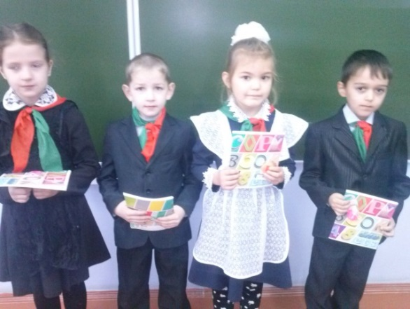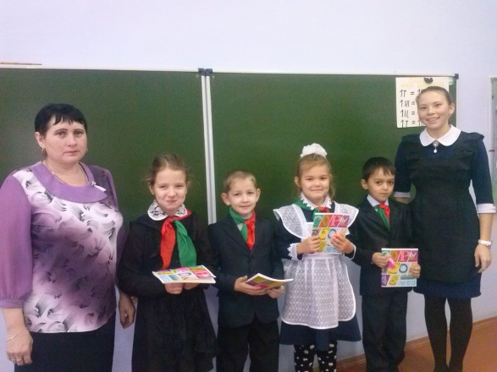

2.Эмблема, флаг, галстуки(СНТ)


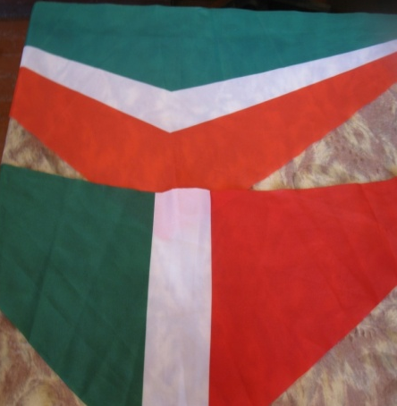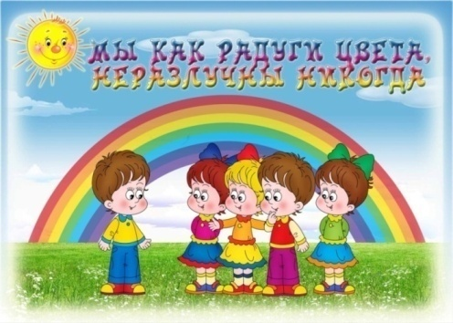
3. Эмблема дружины «Дуслык»
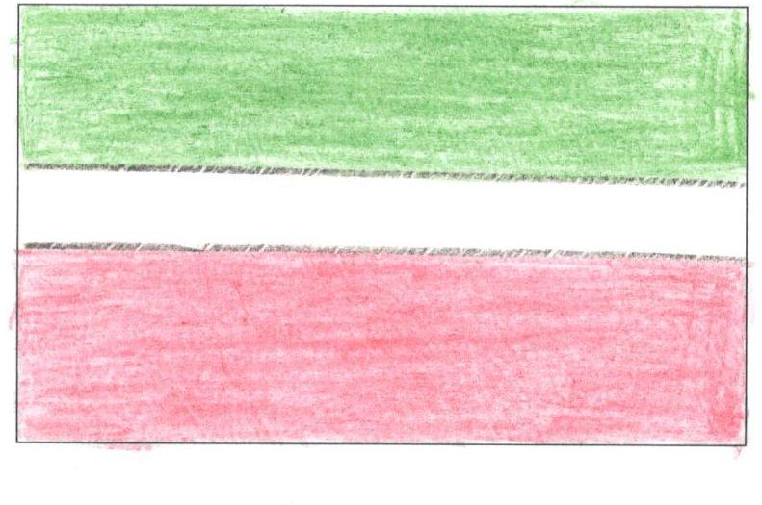

Символика «Дуслык»(описание)
Эмблема
1.Земной шар-символизирует дружбу между детьми всех стран мира.
2.Руки(2)-символизируют дружбу между школьниками.
Флаг дружины “Дуслык”
Флаг-включает 3 цвета
1.Зеленый цвет-это символизирует родную землю, красоту природы.
2.Белый цвет-это символизирует честь, мира на земле.
3.Красный цвет-это символизирует солнце, дружбу, мира на земле.

Гимн ДОО «Дуслык»
Дуслыктурындаҗыр
Салих Сәйдәшев көе Әхмәт Ерикәй сүзләре
Торсак та без төрле җирләрдә
Без яшибез дуслык илендә;
Сөйләшәбез төрле телләрдә,
Аңлашабыз дуслык телендә.
Үстергән дә безне чын дуслык,
Көч биргән дә безгә чын дуслык.
Дуслык булса , яшәр гомергә
Бөтен җир шарында тынычлык.
Безнең дуслык гигантлар кора,
Йортлар сала,таулар күчерә,
Рәхәтләнеп тыныч яшәргә
Тыныч тормыш төзи кешегә
Үстергән дә безне чын дуслык,
Көч биргән дә безгә чын дуслык.
Дуслык булса, яшәр гомергә
Бөтен җир шарында тынычлык.

Бердәмлекнең көче океан ,
Океанннан хәтта көчлерәәк.
Без күтәргән дуслык байрагы
Гасырларга барып җилфердәр.
Үстергәндә безне чын дуслык ,
Көч биргән дә безгә чын дуслык,
Дуслык булса яшәр гомергә
Бөтен җир шарында тынычлык.

4.Актив дружины«Дуслык»ДОО СНТ

1.Оешма рәисе- Шамсутдинова Ләйсән
Комиссия җитәкчеләре:
1.Уку-белгечлек- Мухаметзянова Илзирә
2.Спорт- Нуруллин Инсаф
3.Дөнья-Каюмов Марат
4.Хезмәт-Мухлисова Таңсылу
5.Кайгырту-Яруллина Гүзәл
6.Гармония-Искандаров Илназ
7.Санпост-Хасаншина Назлыгөл
8.Хокук һәм тәртип-Гибазов Фәннур

Приложение 1
Законы членов ШДО:
- Наследник помогает своей Республике, стремится стать достойным гражданином.
- Наследник отважно стоит за справедливость.
- Наследник – верный друг, помогает старшим и младшим, никого не бросит в беде.
- Наследник хочет больше знать и уметь, стать сильным и ловким.
- Наследник бережно хранит природу и культуру родного края.

Девиз:«Будь готов!»
Лозунг следопытов: «Ни дня без доброго дела!»
Лозунг наследников: «Делай каждый день добрые дела!»
Гимн наследников:
1. Все это было не раз на свете,
Солнце, дожди и снег.
Вот ,наконец пришёл наследник
твой 21 век .
Знаешь, а все мы родом из детства
В давние времена
Эта планета твое наследство
галстучная страна
Припев.
Галстучная страна,
Галстучная страна.
Соединяет людей и страны
Судьбы и времена
Галстучная страна
Преданные друзья
Пусть кто-то делит нефть и землю
детство делить нельзя
2.В нашей шеренге нет последних
Множество есть имен
Мы сохраним с тобой наследник
В памяти связь времен
Помни по прошлым
Завтра верим держим путь к высоте
Короток грустных век империй
Вечно страна детей
Припев.
Галстучная страна,
Галстучная страна.
Соединяет людей и страны
Судьбы и времена
Галстучная страна
Преданные друзья
Пусть кто-то делит нефть и землю
детство делить нельзя
Основное правило «четыре сами» членов ШДО:
- Сами планируем дела;
- сами организуем их проведение;
- сами проводим;
- сами подводим итоги.

Заповеди членов ШДО
- Школа – твой дом, дорожи им!
- Развивай свои творческие способности.
- Вноси свой вклад в общее дело.
- Достигни успеха в том, что любишь.
- Строй свои отношения с людьми на доверии, доброжелательности, диалоге.
- Дорожи школьной дружбой, цени свой класс и школу.
- Проявляй заботу о своем здоровье.
- Помни: человек сам отвечает за свою веру, надежду.

Приложение 2
Обещание следопыта:
«Я, (фамилия, имя), даю честное слово быть хорошим следопытом и выполнять Правила следопытов.»
Правила следопытов:
- Следопыт отважный.
- Следопыт честный.
- Следопыт добрый.
- Следопыт стремится стать лучше.

Приложение 3

Торжественное обещание наследника:
«Я, (фамилия, имя), добровольно вступаю в «Союз наследников Татарстана», обязуюсь выполнять Законы наследников»
Законы наследников:
- Наследник помогает своей Республике, стремится стать достойным гражданином.
- Наследник отважно стоит за справедливость.
- Наследник - верный друг, помогает старшим и младшим, никого не бросит в беде.
- Наследник хочет больше знать и уметь, стать сильным и ловким.
- Наследник бережно хранит природу и культуру родного края.
Прием в наследники осуществляется на добровольной основе. Решение о принятии принимает Совет капитанов Организации.
Клятва вожатого (наставника):
«Я, (фамилия, имя), добровольно принимаю на себя обязанности вожатого (наставника) «Союза наследников Татарстана». Своей работой буду служить республике, буду воспитывать доверенную мне молодежь активными гражданами, патриотами и интернационалистами, развивать в ней важные человеческие достоинства. Обязуюсь выполнять требования Положения».

